Математическая ярмарка

1 скоморох:
Эй, народ честной!
Не спеши, постой!
Эй, честные господа,
Ну-ка слушайте сюда!

2 скоморох:
Тадарга-матадарга,
У нас сегодня ярмарка,
Новая, реальная,
Светомузыкальная!

3 скоморох:
Приходи честной народ,
В гости ярмарка зовёт.
На все вкусы и лады –
Вам торговые ряды.

4 скоморох:
Ждёт вас здесь, сейчас,
Весёлой потехи час.
Игры, аттракционы,
Собирайтесь, чемпионы!

Звучит песня «Ярмарка русская», танец

Ух-ты, ох-ты, тара-рар
Собирайтесь на базар,
Чтоб на ярмарку прийти –
Ров придется перейти,
А потом на лодке плыть,
Всех смекалкой удивить,
Петь, плясать, играть, скакать,
И про физику с математикой не забывать!

Входят команды (выполняя условия)
- Четырехугольное поле окружено рвом, ширина которого всюду одинакова. Даны две доски, длина каждой из которых равна точно ширине рва, и требуется с помощью этих досок устроить переход через ров.

- Отряд солдат подходит к реке, через которую нужно переправиться. Но мост сломан, а река глубока. Как быть? Вдруг командир замечает двух мальчиков, которые катаются на лодке недалеко от берега. Но лодка так мала, что может выдержать только одного солдата или только двух мальчиков – не больше! Однако все солдаты переправились через реку именно на лодке. Повторите их действия.

Все команды удачно переправились через ров и реку, добрались до сцены.

Представление команд (название и приветствие).
Представление ярмарочного жюри
На нашу физико-математическую ярмарку прибыло начальство:
Городничий – Зубков Олег Александрович
Попечитель учебных заведений – Иванова Татьяна Александровна
Попечитель торговых рядов – Полякова Елена Константиновна
Попечитель культурных мероприятий – Демкина Ирина Александровна
Представитель торгового люда –

Ведущие:

Вам доверено немало:
Справедливо ставить баллы.
Нам победа не важна –
Справедливость нам нужна!
Пожелаем вам пока,
Чтоб не дрогнула рука,
Чтоб за песню и за сценку
Вы поставили оценку,
Справедливость чтоб была,
Чтоб нам не пришлось кричать,
Как кричат: «Судью на мыло!»…
Разрешите начинать?

Появляются скоморохи-зазывалы:

Ух-ты! Ох-ты! Тара-рар!
Все спешите на базар!
Все спешите на базар!
Тута есть ДЛЯ ВСЕХ товар.

Как у нас ли, тары-бары,
Всяки разные товары!
Покупалыщики, идите
Да товар у нас берите.

Ошибешься, коль в задаче,
Не получишь ты ни сдачу,
Ни, тем более, товар
Зря пришел, знать, на базар!
Но не надобно стесняться,
Коль случится ошибаться…

Конкурс от попечителя торговых рядов – Поляковой Елены Константиновны.

Задача 1. Вот бочка, наполни её водой ровно наполовину, ни больше, ни меньше. Но смотри, палкой веревкой или чем-либо другим для измерения не пользуйся.

Задача 2. Три купца должны поделить между собой 21 бочонок, из которых 7 бочонков полны квасом, 7 полных наполовину и 7 пустых. Спрашивается, как они могут поделить так, чтобы каждый имел одинаковое количество кваса и одинаковое количество бочонков, причем переливать квас из бочонка в бочонок нельзя.

Появляются скоморохи-зазывалы:

Эй, господа!
Пожалуйте сюда.
Стой прохожий,
остановись,
на наше чудо подивись!

Конкурс следующий не нов,
Это конкурс плясунов.
Никого мы не обидим,
Но хотим друзья сказать,

На обычном стуле сидя,
Надо что-нибудь сплясать.
Все движенья хороши –
Сядь покрепче и пляши.

«Танцы, сидя на стуле»
«Круг, квадрат и треугольник,
Полукруг и прямоугольник.
Вот фигур всего-то пять
Повтори дружок опять»

Конкурс от попечителя учебных заведений – Ивановой Татьяны Александровны

Эй, господа!
Пожалуйте сюда.
Стой прохожий, остановись,
на наше чудо подивись!
Конкурс следующий не нов,
Это конкурс для умов.

Вопросы по математике.

1. Какие тела в Древней Греции назывались “космическими телами”?
Ответ. 5 правильных многогранников: тетраэдр – огонь, икосаэдр – вода, октаэдр – воздух, куб – Земля, додекаэдр – бог. На Востоке в средние века так и назывались “тело огня”, “тело Земли”. Учащиеся получают по дополнительному очку или фишке, если они правильно продемонстрируют модели.

2. Всегда ли кратчайшее расстояние между двумя точками на поверхности есть отрезок прямой линии? (Ответ. Не всегда. Болото лучше обойти.)

3. Человек, который хотел быть юристом, офицером и философом, но стал математиком. Он первый ввел в математику прямоугольную систему координат. (Декарт).

4. Этого ученого называли королем математики. Его математическое дарование проявилось уже в детстве. Рассказывают, что в трехлетнем возрасте он удивил окружающих, поправил расчеты своего отца с каменщиками. Кто он? (Гаусс.)

Вопросы по физике.

1. Когда Вовочка, выбросил свой дневник в канализацию и та, где-то засорилась, в квартире Вовочкиных нижних соседей образовался в туалете мощный фонтан. По какому принципу действует этот фонтан?
Ответ. По принципу сообщающихся сосудов. Все, что выливают верхние соседи в канализацию, выливается из нее в квартиру нижних соседей.

2. Почему никому еще не удавалось надуть квадратный воздушный шарик? И чтобы он летал в виде куба?
Ответ. Воздух в шарике, как и любой газ, давит на стенки оболочки во все стороны одинаково, поэтому оболочка, как только ее надули, принимает шарообразную форму.

3. Однажды физики хотели поручить одному джоулю кое-какую общественную работу. “Да вы за кого меня принимаете?”, закричал возмущенный джоуль. Что ответили физики?
Ответ. В данном случае, ответили физики хором, – мы примем тебя за единицу работы.

4. Каким видом механической энергии обладает пружина только что заведенных и сильно промокших дяди Петиных часов?
Ответ. Потенциальной, которой уже никогда не суждено перейти в кинетическую.
ОЙ БЕДА, БЕДА, БЕДА
Ой – ограбили меня…
Шла сегодня на базар,
Чтобы свой продать товар,
Да случилася беда,
Вот обидели меня!
Городничий! Где городничий!?

Появляется городничий: «Сейчас разберемся, по совести и по закону математики. Так, заводим уголовно- математическое дело …»
(садится за стол пишет, скоморохи вводят мужчину с мешком)
ДЕЛО №
Истица: женщина с яйцами
Ответчик: прохожий, мужчина неопределенного возраста, без определенного места работы (с мешком).

ПРОТОКОЛ.
Женщина несла для продажи корзину яиц. Встретившийся прохожий по неосторожности так толкнул её, что корзина упала на землю и все яйца разбились. Прохожий хотел убежать, но женщина подняла крик и прохожий, чтобы не привлекать людей, решил закончить дело полюбовно. Он решил заплатить стоимость разбитых яиц и спросил, сколько их всего было. «Я не помню этого, - сказала женщина, - знаю только хорошо, что когда я перекладывала яйца по 2, то осталось одно яйцо. Точно так же всегда оставалось по одному яйцу, когда я перекладывала их по 3, по 4, по 5, и по 6. Когда же я перекладывала их по 7, то не оставалось ни одного яйца».
Сколько было яиц?

Городничий: «Итак, господа любезные беру весь зал в свидетели, а участников игры попрошу рассудить данное дело миром и помочь женщине узнать, сколько яиц у неё было»
(команды и весь зал решают задачу, проверяют ответ)

Городничий: Ну, вот, мил человек, заплати женщине и иди с богом,
хотя нет постой, больно твой мешок большой.
Предъяви к осмотру вещи,
Коли все они твои,
Иди, пой, играй, веселись ты от души,
Ну а если что не так, тут уж милый не взыщи,
В участок придется друг пройти…
- Ба, да тут видать целая банда орудовала, ох сколько вещей у людей умыкнули.

Конкурс «Чей фант?»
(по презентации)

Появляются скоморохи-зазывалы:

Ярмарка в самом разгаре,
Веселись честной народ,
Поглядите меж рядами,
В гости фокусник идет.

Фокусы все непростые
Тайный умысел в них скрыт:
И картошка ток проводит,
И бумага вверх взлетит,

Скрепки тоже не простые –
Тож бенгальские огни,
Как диффузия груз держит
Лучше сам ты погляди.

Физические фокусы

Конкурс «Танграм» и «Художник»

Жаль что фокусы кончаются,
Но ярмарка наша продолжается!
Ждёт вас здесь, сейчас,
Весёлой потехи час.

Эй, народ! Не стой у ворот!
конкурс вас необычный ждёт,
Игры, аттракционы, чудо из чудес!
Танграмы и забавные картинки

(вместе) Спешите, спешите! Времени в обрез!

Танграм – это квадрат разрезанный на специальные части. Вероятно, эти части квадрата первоначально служили для демонстрации геометрических фигур.
Из этих частей можно составить множество фигур-силуэтов самой причудливой формы, употребляя для составления каждой фигуры все семь частей квадрата. Так создалась увлекательная игра-головоломка «танграм», получившая широкое распространение, в особенности на своей родине – в Китае. Там эта игра известна так же хорошо, как например, у нас шахматы. Устраиваются даже специальные состязания на составление наибольшего количества фигур с наименьшей затратой времени.

Командам предлагается 5 наборов для составления фигурок.
Задание 1. Составить фигурки свеча, молоток, кошечка, заяц, револьвер, домик, страус, женщина, женщина с платком, женщина у зеркала.

Задание 2. Приглашаются по 2 человека от команды. Имеется ряд чисел 1,2,3,4,5,6,7,8, …,78. Нужно соединить отрезками в порядке возрастания числа кратные трем.

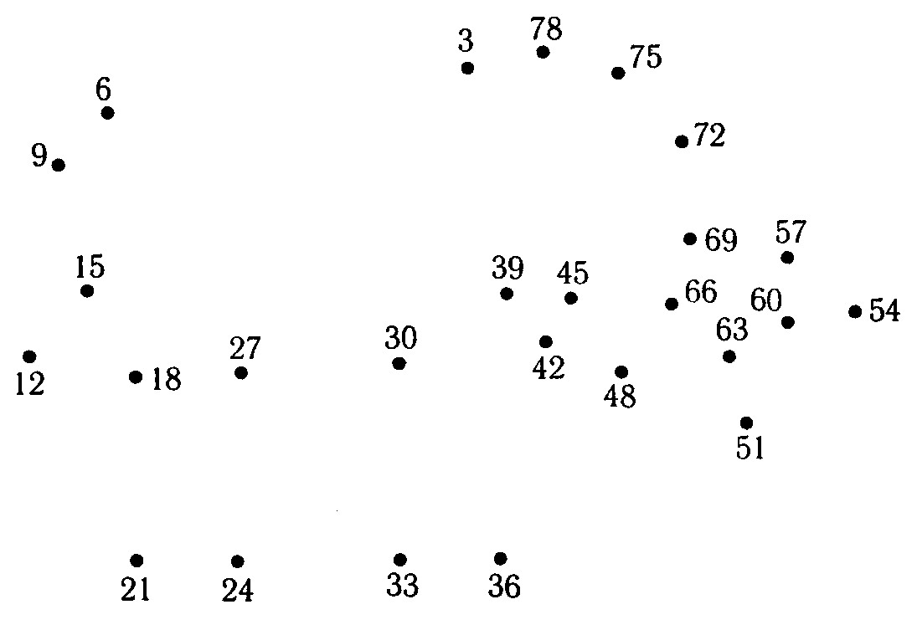

Пока команды думают, над заданием идет игра с болельщиками.

Игра «Сколько?»
- Сколько дюжин в сутках? (две)
- У кого больше ног у пяти осьминогов или у четырех кальмаров? (одинаково: 5 × 8 = 4 × 10 = 40)
- Сколько штатов в США? (50)
- Сколько полных недель в году? (52)
- Сколько лет спала Спящая Красавица из сказки Шарля Перро? (100)
- На сколько градусов могут поворачивать голову совы? (270)
- Сколько насчитывается чудес света? (7)
- Сколько подвигов совершил Геракл? (12)
- Сколько пар ног у насекомых? (3)
- Сколько мишек на картине Шишкина «Утро в сосновом лесу»? (4)

Игра «Найди число, спрятанное в пословице».
- За правду стой горой.
- Любишь смородину, люби и оскомину.
- Пустой мешок стоять не будет.
- Брито, нет стрижено.
- Как не хитри, а от правды не уйти.
- В семье не без урода.
- Остался заряд, не пяться назад.
- Синичка – воробью сестричка.
- Новая метла чисто метет.
- Чистота – залог здоровья.

Игра «Фразеологическая математика». Вставьте числа, математические термины и понятия в известные всем фразеологизмы.
- Очень глуп – у него всего … извилины. (две)
- Очень горько плакать – плакать в … ручья (три).
- Абсолютно не нужен – как собаке … нога. (пятая)
- Очень умен - … пядей во лбу (семи).
- Что-то лишнее, не нужное - … колесо в телеге. (пятое)
- Наивысший подъём, взлет - … вал (девятый)
- Не общаться, не выходить из дома – жить в … стенах (четырех)
- Основа основ … кита . (три)
- Враждебная агентура внутри страны - … колонна (пятая).
- Будь точен и внимателен при шитье и кройке - … раз отмерь, … отрежь. (семь, один)

Потешный ряд. Появляются скоморохи-зазывалы:

А сейчас мы предлагаем вам игру:
Мерить силу, как бывало в старину.
Ну-ка, встаньте, силачи, в потешный ряд.
Кто со мною потягаться будет рад?

1) Перетягивание каната
2) Сквозь платок (должна пролезть вся команда)
3) Кулачный бой (по 2 человека на ринге)
4) Отрубание голов Змею –Горынычу на лошадях
5) Эстафета

Гаснет свет, музыка «Лавка древностей»
Звездочет:
День рождения, сколько лет
У меня на все ответ.
Подойди дружок не бойся,
Лгать не стану, успокойся

Задача: Число, когда вы родились, умножьте на 100, к полученному произведению прибавьте порядковый номер месяца, в котором вы родились; сумму умножьте не 10, затем прибавьте 20; новую сумму снова умножьте на 10, к последнему произведению прибавьте число ваших лет и отнимите 200. Какое число у вас получилось?

(Звучит музыка) Черный ящик
«Календарь»
- (80 очков) Древнейшее изобретение человечества. Его придумали римляне, правда, «размеры» данного изобретения были «несколько короче» нежели сейчас.
- (70 очков) То, что лежит в этом ящике, много раз на протяжении тысячелетий претерпевало изменения. Но лишь в двух случаях человечество приняло это во внимание и запомнило.
- (60 очков) Даты этих изменений известны: в первый раз – 46г. до н.э.; во второй раз – 1582г.
- (50 очков) Эти даты связаны с именами известнейших людей: великого императора и папы римского.
- (40 очков) Это изобретение связано с системой счета больших промежутков времени, основанной на периодичности видимых движений небесных тел.
- (30 очков) Изобретение это строго дискретно. В переводе с латинского языка это «долговая книга».
- (20 очков) Имена тех, с кем связывают данное изобретение: Юлий Цезарь и папа римский Григорий 13.
- (10 очков) Худеет с каждым днем толстяк и не поправится никак.
- (0 очков) им пользуется каждый человек, причем ровно 1 год, затем покупает новый

«Циркуль»
- (80 очков) Существует легенда о греческом изобретателе Дедале (мастер, сделавший крылья Икару) и его племяннике, очень талантливом юноше, который придумал гончарный круг, первую в мире пилу и то, что лежит в этом ящике. За это он поплатился своей жизнью, так как завистливый дядя столкнул его с высокого городского вала.
- (70 очков) Самый древний этот предмет пролежал в земле 2000 лет.
- (60 очков) Под пеплом Помпеи археологи обнаружили много таких предметов, изготовленных из бронзы. В нашей стране это впервые было обнаружено при раскопках в Нижнем Новгороде.
- (50 очков) За многие сотни лет его конструкция практически не изменилась, настолько была совершенна.
- (40 очков) В Древней Греции умение пользоваться этим предметом считалось верхом совершенства, а умение решать задачи с его помощью – признаком высокого положения в обществе и большого ума.
- (30 очков) Этот предмет незаменим в архитектуре и строительстве.
- (20 очков) Известный писатель Ю.Олеша, автор «Трех толстяков», писал: «В бархатном ложе лежит, плотно сжав ноги, холодный и сверкающий. У него тяжелая голова. Я намереваюсь поднять его, а он неожиданно раскрывается и производит укол в руку».
- (10 очков) Необходим для перенесения размеров с одного чертежа на другой. Для построения равных углов.
- (0 очков) этим прибором чертят круги.

Появляются скоморохи-зазывалы:

Расступись, честной народ,
Не пыли дорожка,
Сюда ярмарка идёт
Погулять немножко.

Ну-ка, поспеши прохожий,
К нам на ярмарку иди
Пой, и веселись дружочек,
Развлекайся от души

Песен русских, да с частушками
Можно много услыхать.
Пареньки поют с девчушками,
Веселее не сыскать.

Без частушечки задорной
Нам никак не обойтись,
Расскажите-ка ребятки
Про математическую жизнь.

!!!Частушки!!!

Вот уж прозвенел звонок.
Математики урок.
Опоздали, как всегда,
Витя с Колей, вот беда.

Мы на алгебре сидели
И в окошко все глядели.
В результате уравненье
Вышло всем на удивленье.

Математика родная,
Почему ты так трудна?
Не могу решить задачу,
Хотя, и вроде б и проста.
Математика, родная,
До чего ты довела.
Все красивые девчонки
От тебя сошли с ума

Математика родная,
До чего ты довела.
У мальчишек двоек много,
В голове их – пустота.

Мы, ребята удалые,
Математики сплошные.
Мы разделим и умножим,
Все остатки вместе сложим.

Математика, мой свет!
Ты любимый наш предмет.
Хоть и трудно нам порой,
Интересно нам с тобой.

Мой дневник, как верный друг,
Для меня старался.
Физику я не учил,
Дома он остался

Я сидела на комоде,
Шила юбочку по моде.
На боку карман пришила,
И шпаргалку положила. (По алгебре).

На рубашке у меня
Циферки да кубики,
Отвечая у доски,
Оторвал все пуговки

Горе, горькое у Нины,
Всем нам Нину жалко.
Из дыры в ее кармана
Выпала шпаргалка (по геометрии).

Из колодца вода льется,
Вода волноватая.
Два по алгебре опять-
Чем же виноватый я.

Мы пропели вам частушки
Про отличную страну.
Цифры, буквы ходят там
В математическом строю.

Мы пропели вам частушки
Хорошо ли, плохо ли,
А теперь мы вас попросим,
Чтоб вы нам похлопали!

Подведение итогов игры
Появляются скоморохи-зазывалы:

Ух-ты! ох-ты! Тары-рар!
Вот и кончился базар,
Вот и кончился базар,
Распродали весь товар,
Кто потратил больше грошей,
Будет самым, слышь, хорошим,
Мы того введем в наш круг,
И увидит тут он вдруг,
Ох, пришкольную царицу
Распрекрасную девицу,
И она при всем собранье
Даст награду за старанье!

Праздничная ярмарочная дискотека

